中选通知书

巴中龙开机械租赁有限公司：
你方递交的巴中经开区粮食物流园排涝通道建设项目-规划十四路箱涵B线挖掘机租赁采购项目询价响应文件已被我方接受，被确定为中选人。
中选价：详见附件
请你方在接到本通知书后的 3日内到我公司（巴中市经开区九寨山游客中心）签订合同。
特此通知。

附件：报价单
采购人：巴中市建筑安装工程有限公司
2025年4月25日

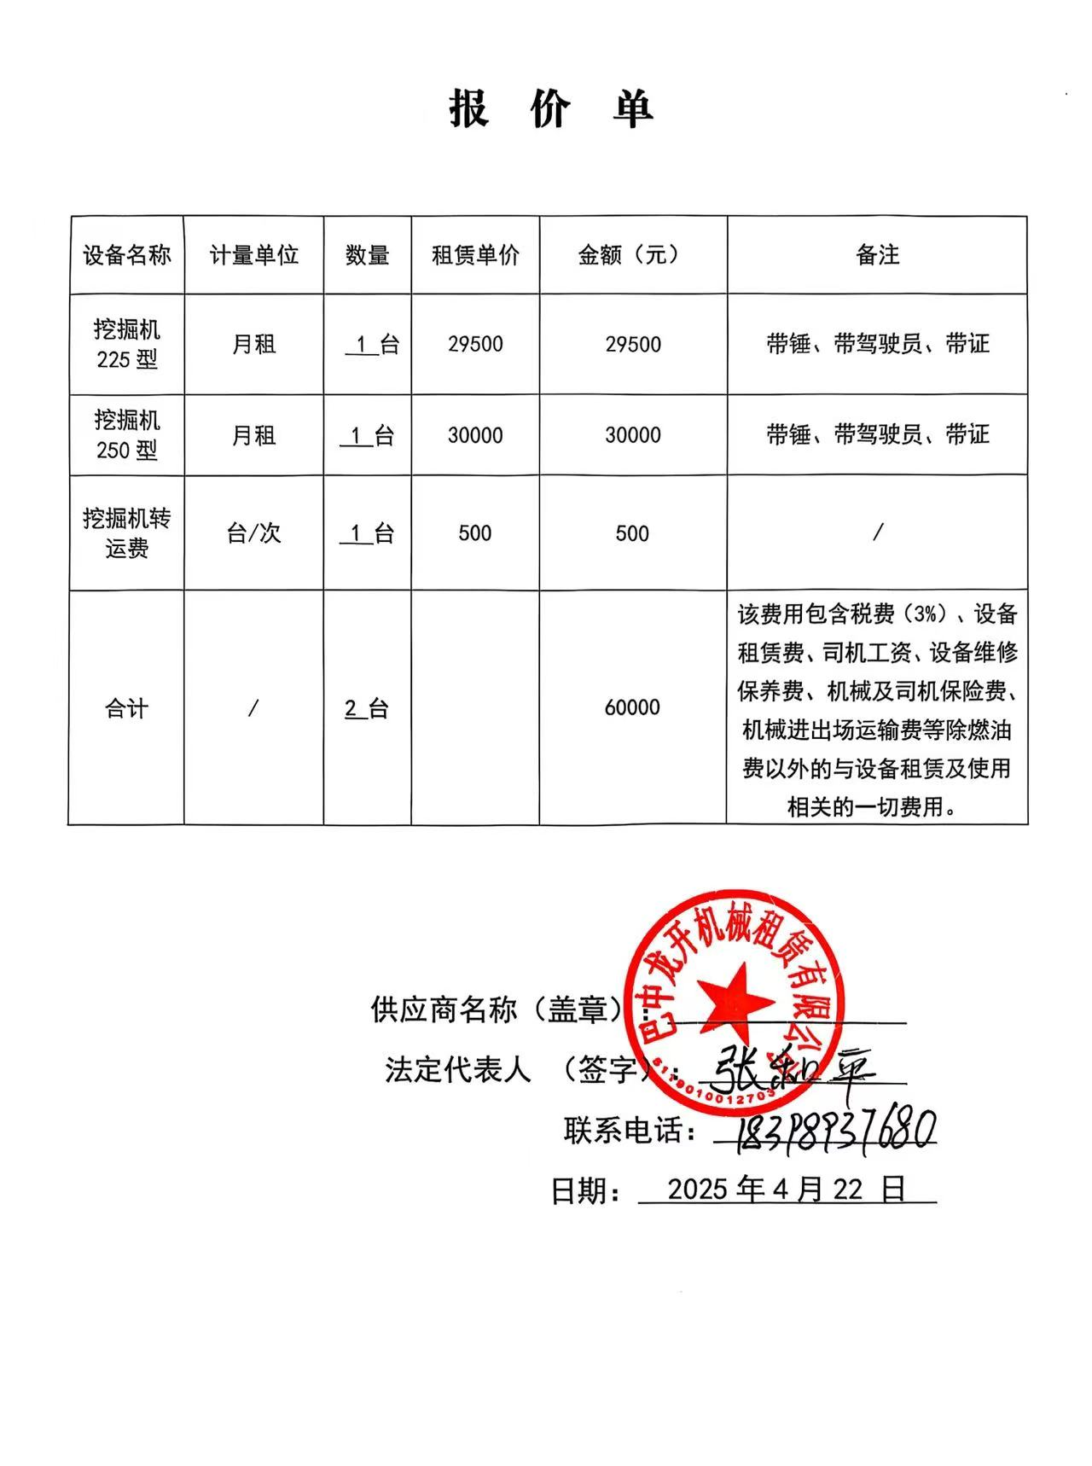
附件

